**КРАЕВЕДЕНИЕ В МОЕЙ ЖИЗНИ**

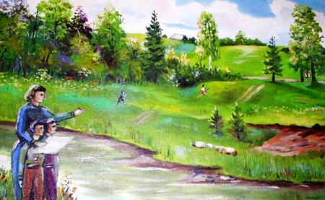

Откуда мы родом? «Из детства» – скажете вы и будете правы. Детство было у всех: и у ваших родителей, у дедушек, у бабушек. Через века тянется цепочка событий, в которых участвовали наши предки, знаменитые и не очень, герои и самые обыкновенные люди.

Да, все мы родом из детства. И у каждого из нас есть одна маленькая родина – место, где мы родились, другая, большая – это Отечество, Россия.

Россия, я твоя росинка,

Песчинка малая твоя,

Когда метель – то я снежинка,

В ручье – я капелька ручья.

Из этих капелек – росинок

Большие реки потекли.

И если б не было песчинок

Тогда бы не было земли.

*В. Крючков*

- О чем это стихотворение? Как ты понимаешь последние две строки? Если хочешь, выучи это стихотворение наизусть.

**ПОДУМАЙ**

В текстах слово «**РОДИНА**» пишут иногда с большой, а иногда с маленькой буквы. Как ты думаешь, почему? Есть ли разница между этими словами?

______________________________________________________________________________________________________________________________________________________________________________

**ДЛЯ ЛЮБОЗНАТЕЛЬНЫХ**

Профессор С.О. Шмидт, председатель Археографической комиссии АН СССР, однажды сказал: "До тех пор, пока существует та точка на земле, про которую можно сказать: это моя родина! – до тех пор будет существовать и краеведение".

- Ты согласен с этим утверждением? Каково твое мнение? Запиши. Обсуди с одноклассниками.

____________________________________________________________________________________________________________________________________

**СОЦИОЛОГИЧЕСКОЕ[1] ИССЛЕДОВАНИЕ**

Одним из исследовательских методов является опрос, или анкетирование. Ответь на вопросы сам. Предложи ответить на них своим одноклассникам, друзьям, родственникам. Результаты обобщи и подготовь небольшое выступление на тему «Какую роль играет краеведение в жизни моих современников».

***АНКЕТА***

1. Интересует ли тебя история Курского края?
2. Кто, что помогает тебе в изучении родного края? (отметь нужный вариант)

|  |  |
| --- | --- |
| * школа, учителя  * друзья  * радио, телевидение | * книги, библиотека  * родители  * свой вариант |

1. О ком из наших земляков ты хотел бы узнать побольше?
2. Какое событие в истории Курска, Курской области тебя особенно интересует?
3. Какие краеведческие книги ты уже читал?
4. Какие факты в истории края заставляют тебя задуматься?
5. Чем или кем знаменит наш край?
6. Нужно ли, на твой взгляд, изучать историю родного края?
7. Какой вклад ты можешь внести в дело улучшения жизни курян, процветания нашего края?

|  |  |
| --- | --- |
| ***И горжусь я и веселюсь,***  ***пусть и в сердце старостью ранен,***  ***что сильна моя новая Русь***  ***и что я ее сын - курянин*.**  ***Н. Асеев*** |  |

**ДЛЯ ЛЮБОЗНАТЕЛЬНЫХ**

**«НА – СЛЕД – И …»**

|  |  |
| --- | --- |
| Скажи: Какой ты след оставишь?  След, чтоб вытерли паркет  И посмотрели косо вслед  Или  Незримый прочный след  В чужой душе на много лет?  *Л. Мартынов* | http://arstyle.org/uploads/posts/2010-01/1263561375_1257544576_shutterstock_5157460.jpg |

Ты никогда не задумывался, какой след ты оставишь на Земле после себя? Как тебя будут вспоминать люди? Наверняка, хотелось, чтобы и твои потомки с гордостью называли твоё имя.

Подумай и на контуре своего следа-ладошки схематично запиши или зарисуй, что бы тебе хорошего, полезного хотелось сделать в жизни.



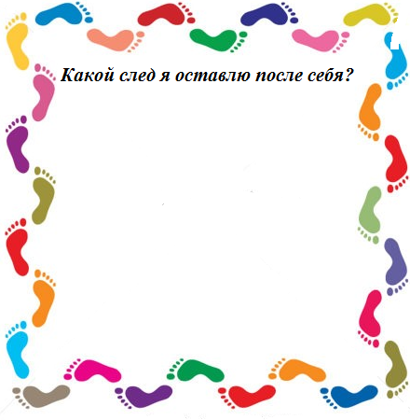

**КРАЕВЕДЧЕСКИЕ ПРОЕКТЫ**

Предлагаем тебе и твоим одноклассникам поучаствовать в создании краеведческих проектов под общей темой **«Наследие Курского края»**.

|  |  |
| --- | --- |
| ***Тема проекта*** | ***Содержание проекта*** |
| **«Исторический след»** | история края, города, исторические лица прошлого, земляки |
| **«Исследование»** | фольклор, этнографические экспедиции, раскопки |
| **«Не наследи»** | экологическое краеведение, духовно-нравственная сторона жизни края |
| **«Следствие»** | какой-либо нашумевший факт или хронология каких-либо событий, связанных с историей области, города |
| **«Следуйте за мной»** | пример из нашей современной жизни, достойный подражания |

**СОВЕТЫ УЧЕНОГО КОТА**

***РАБОТА НАД ПРОЕКТОМ***

*Проект должен включать следующие основные разделы:*

* *******титульный лист,*
* *содержание (план),*
* *основной текст, разбитый по частям,*
* *заключение (выводы),*
* *список использованной литературы и источников,*
* *приложение.*

*Все дополнительные материалы, коллекции фотографий, таблицы и прочее выносятся в конец проекта в виде* ***приложений****.*

***Титульный лист*** *включает основную информацию: в верхней части – полное название школы, в середине – название проекта, в правом нижнем углу фамилия, имя учащегося (учащихся) и учителя, в нижней части листа по центру – указание на год написания проекта и город.*

***Содержание*** *отражает структуру проекта и состоит из заголовков основных разделов (глав) с указанием номеров страниц, на которых они начинаются.*

***Заголовки содержания*** *должны точно повторять заголовки в тексте. Все заголовки начинаются с прописной буквы, без точки на конце. Последнее слово заголовка соединяют многоточием с соответствующим ему номером страницы.*

*****Страницы*** *нумеруются. На первой странице (титульном листе) при автоматической нумерации страниц номер нужно убрать.*

*Материал, включаемый в проект, должен быть представлен в аккуратном виде и тщательно отредактирован. При использовании материалов, найденных в Интернете, необходимо давать ссылки на первоисточник. То же самое касается цифровых данных, таблиц, схем, карт и т.п. иллюстративных материалов, подготовленных не лично автором проекта, а заимствованных у других авторов.*

*Соблюдайте правила цитирования и не допускайте нарушений авторских прав при копировании материалов из источников Интернета.*

|  |  |  |  |  |
| --- | --- | --- | --- | --- |
| ***ВИДЫ КРАЕВЕДЕНИЯ*** | | | | |
| **историческое** | **географическое** | **биологическое** | **литературное** | **этнографическое** |
| http://www.stolica.onego.ru/resources/i180697-contentImage1_1-original.jpg | http://www.funlib.ru/cimg/2014/102110/1221343 |  | http://good-deeds.ua/wp-content/uploads/istoriyz.png | http://ww.sloboganka.com.ua/upload/medialibrary/articles/odezha4-2.jpg |

**Объекты** краеведения: природа, общество и хозяйство, историческое прошлое, искусство, культура, туристические ресурсы и другое.

**Методы исследования**

[***Полевые исследования***](http://timuriego.com/polevye-issledovaniya.html) наиболее распространены при изучении природных условий. Проводятся в стационарных (на географической площадке) и экспедиционных условиях с применением различных инструментов, приборов (включая фото- и киноаппаратуру).

***Картографический метод*** предполагает использование карты для познания закономерностей в природе и хозяйстве изучаемой территории.

***Статистический метод*** применяется при изучении природы, населения, хозяйства, когда специально отбираются, группируются и обрабатываются различные количественные показатели.

***Наблюдения*** изучаемых явлений и объектов обеспечивают описательную часть исследования, но они недостаточно качественны, если не дополняются другими методами.

***Анкетирование*** местного населения проводится при беседах, по заранее разработанной системе вопросов.

***Беседы*** с местными старожилами и краеведами помогают установить исторические и бытовые факты, уточнить уже известные сведения.

1. **Социология** – наука об обществе.